第九届河南省大学生机器人竞赛
机器人舞蹈赛 多人舞赛规则

1.比赛任务
机器人在自选歌曲下完成一套的多人机器人舞蹈。

2.比赛要求
（1）参赛团队：必须是2023年度高等院校全日制在籍学生，不限性别，年龄须不超过30周岁，年龄计算的截止时间以比赛当年的6月1日为准。参赛团队由高等院校为单位组队参赛，不得跨校组队；指导教师须为本校专兼职教师。每个参赛团队最多5人（3名队员和2名指导老师）。
（2）比赛时间：时间不超过4分钟，开场白、解说等计算在内，连续舞蹈两分三十秒以内但一般不少于2分钟。
（3）参赛机器人规格：仿人机器人，每个队伍至少有2台机器人参赛。
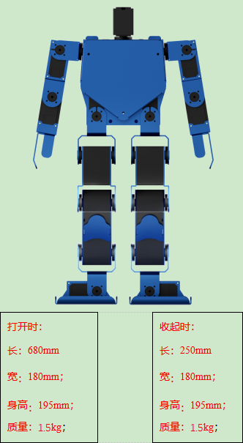
（参赛设备示意图）

3.比赛得分
（1）若开场解说由机器人完成，可加分（最多10分）。
（2）根据舞蹈总体设计、舞蹈动作或者其他方面是否新颖有创意酌情打分（最多10分）。
（3）根据两个机器人在接触和非接触件条件下同时移动与旋转等动作的配合程度酌情打分（最多30分）机器人需要拥有17个自由度（17个舵机）大于或者小于17个则扣10分。
（4）根据机器人所完成动作与音乐配合度、动作难度、协调程度等（如臂、腿、腰三个协调动作）酌情打分（最多30分）。
（5）参赛队伍需根据所选舞蹈音乐为机器人配备舞蹈服装。评委将根据整体形象进行打分（最多10分）
（6）参赛队伍若有舞美设计，可加分（最多10分）
（7）如果比赛过程中机器人倒下（不含舞蹈特地设计的倒下）而人为用手扶起，则每次扣掉8分（累积不超过40分）。
（8）机器人需要采用红外通讯方式进行控制，需要有陀螺仪功能（机器人摔倒了可以起来）若不满足，则扣10分。

4.比赛规则
在规定时间内配合音乐完成一套完整的机器人舞蹈。舞蹈开始后整个比赛过程中不可人为干扰机器人或用遥控器控制机器人。

5.比赛场地
比赛场地无特殊要求，光滑平整即可。

6.申诉与仲裁
（1）各参赛队对不符合大赛和赛项规程规定的仪器、设备、工装、材料、物件、计算机软硬件、竞赛使用工具、用品，竞赛执裁、赛场管理、竞赛成绩等，可向赛项仲裁组提出申诉。申诉主体为参赛队领队。
（2）仲裁人员的姓名、联系方式应该在竞赛期间向参赛队和工作人员公示，确保信息畅通并同时接受大众监督。
（3）申诉启动时，参赛队向赛项仲裁工作组递交领队亲笔签字同意的书面报告。书面报告应对申诉事件的现象、发生时间、涉及人员、申诉依据等进行充分、实事求是的叙述。非书面申诉不予受理。
（4）提出申诉的时间应在比赛结束后（比赛流程全部完成）2小时内。超过时效不予受理。
（5）赛项仲裁工作组在接到申诉报告后的2小时内组织复议，并及时将复议结果以书面形式告知申诉方。申诉方对复议结果仍有异议，可由领队向组委会提出申诉。组委会的判定结果为最终结果。
（6）申诉方不得以任何理由拒绝接收仲裁结果。仲裁结果由申诉人签收，不能代收，如在约定时间和地点申诉人离开，视为自行放弃申诉。
（7）申诉方可随时提出放弃申诉。

